Тема: Правила ведения огня из стрелкового оружия
Цель для ученика: понять, из чего складывается меткий выстрел, как правильно изготавливаться для стрельбы, прицеливаться, нажимать на спуск и вести огонь — а главное, как делать всё это безопасно.
На занятиях в школе используется только учебное оружие (макеты). Реальная стрельба — на сборах, под контролем руководителя стрельб.

Ключевые термины (выпиши в словарик)
- Изготовка — поза стрелка, из которой он ведёт огонь. От правильной изготовки зависит всё: точность, устойчивость, скорость.
- Прицеливание — совмещение мушки, целика и точки прицеливания на цели.
- Точка прицеливания — место на цели, в которое ты наводишь оружие.
- Спуск (нажатие на спусковой крючок) — самое важное и тонкое действие в стрельбе. Дёрнул — промахнулся.
- Прицельная дальность — расстояние, на которое можно вести прицельный огонь. У АК-74 — до 1000 м.
- Дальность прямого выстрела — расстояние, на котором траектория пули не превышает высоты цели. Практически: цель не уходит под прицел, можно стрелять без поправок.
- Темп стрельбы — количество выстрелов в минуту. У АК-74 — около 600.
- Боевая скорострельность — реальная скорость прицельной стрельбы. Одиночными — 40 выстр./мин, очередями — 100.
- Огневая позиция — место, оборудованное для ведения огня.
- Огневой рубеж — линия, с которой начинается стрельба на стрельбище.
- Руководитель стрельб — ответственный за безопасность и порядок на стрельбище. Его команды — закон.

Раздел 1. Основы меткого выстрела
Меткий выстрел — это не «удача» и не «талант». Это результат четырёх действий, выполненных правильно:
Действие | Что значит | Что бывает, если ошибиться
Изготовка | Правильная поза, устойчивое положение | Оружие «гуляет», пули летят мимо
Прицеливание | Мушка, целик и цель на одной линии | Сбит прицел — пуля уходит в сторону
Спуск | Плавное, без рывка, нажатие на спуск | Дёрнул — ствол дёрнулся — промах
Дыхание | Задержка дыхания на выдохе перед выстрелом | Дышишь во время выстрела — ствол качается
Аналогия: представь, что ты фотографируешь на телефон в темноте. Если руки дрожат — фото размытое. Если навёл мимо — снял не то. Если нажал резко — смазал кадр. Стрельба — то же самое, только «фото» — это пуля, и повторить кадр не всегда получится.

Раздел 2. Изготовка для стрельбы
Изготовка — это поза, которая обеспечивает максимальную устойчивость оружия. Есть три основных положения: лёжа, с колена и стоя.

2.1. Стрельба лёжа
Самое устойчивое положение. Точка опоры — всё тело. Центр тяжести низко, оружие почти не качается. Используется для стрельбы на максимальные дальности.
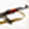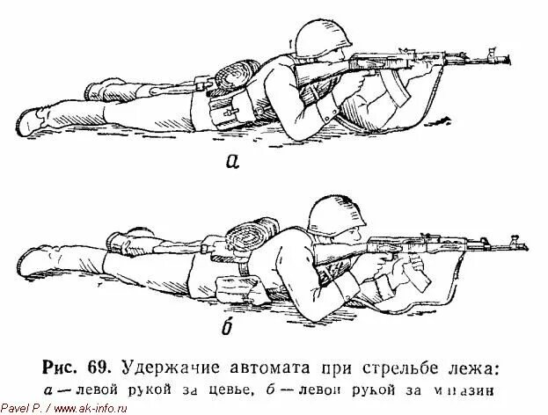
Как принять изготовку лёжа:
- Ляг на живот, ноги слегка раскинуты, носки врозь.
- Левую руку вытяни вперёд и положи на землю (или на сошку, рюкзак, землю в бруствере).
- Цевьё автомата лежит на ладони левой руки — не на пальцах, а на основании ладони.
- Приклад упирается в правое плечо.
- Правая рука держит рукоятку, локоть правой руки — на земле.
- Щека прижата к прикладу — это даёт стабильное положение головы.
- Левый локоть — точно под оружием, чтобы вес распределялся равномерно.
Ошибка: локоть левой руки выставлен в сторону, а не под оружием. Из-за этого ствол «заваливается» и пули уходят в сторону.

2.2. Стрельба с колена
Менее устойчива, чем лёжа, но позволяет быстро открывать огонь и менять позицию. Используется в бою и на стрельбище на средних дистанциях.
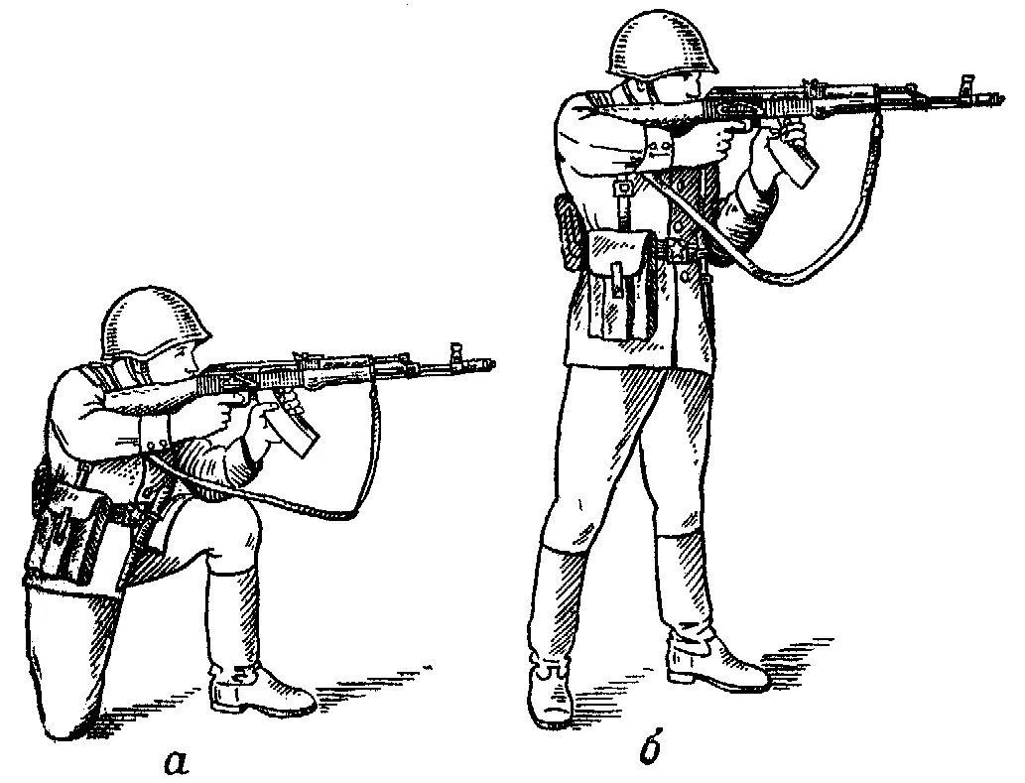
Как принять изготовку с колена:
- Опустись на правое колено. Левая нога впереди, согнута под углом 90 градусов.
- Сядь на правую пятку (или на носок — зависит от гибкости).
- Левую руку положи на бедро левой ноги или на цевьё автомата.
- Приклад — в правое плечо, правая рука — на рукоятке.
- Корпус слегка наклонён вперёд, чтобы погасить отдачу.
Ошибка: сидишь прямо, не опираясь на пятку. При отдаче тебя «откатывает» назад — оружие качается, следующий выстрел неточный.

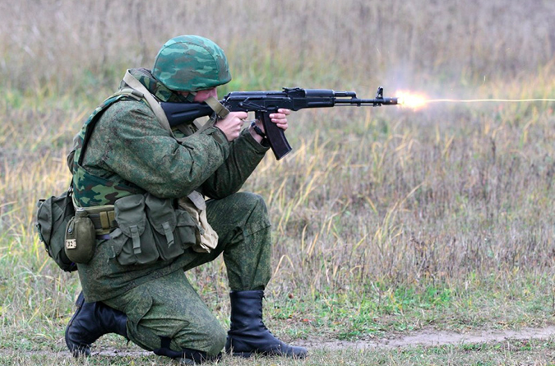

2.3. Стрельба стоя
Самое неустойчивое положение. Точка опоры — только стопы. Используется в ближнем бою, когда нужно быстро открыть огонь.
Как принять изготовку стоя:
- Ноги на ширине плеч, левая нога чуть впереди.
- Корпус слегка повёрнут влево, наклонён вперёд.
- Левая рука держит цевьё снизу, прижата к телу.
- Приклад — плотно в плечо.
- Правая рука — на рукоятке, локоть приподнят.
- Голова — прямо, щека прижата к прикладу.
Ошибка: стоишь «как столб», ноги вместе, корпус не наклонён. При выстреле тебя качнет назад — ствол уйдёт вверх, пуля полетит выше цели.

Сравнение устойчивости
Положение | Устойчивость | Дальность прицельной стрельбы | Когда применяется
Лёжа | Максимальная | До 400–500 м | Основное положение для точной стрельбы
С колена | Средняя | До 200–300 м | Быстрое открытие огня, пересечённая местность
Стоя | Минимальная | До 100–150 м | Ближний бой, быстрая реакция

Раздел 3. Прицеливание
Прицеливание — это совмещение мушки, целика и точки прицеливания на цели. Без правильного прицеливания даже идеальный спуск не даст попадания.
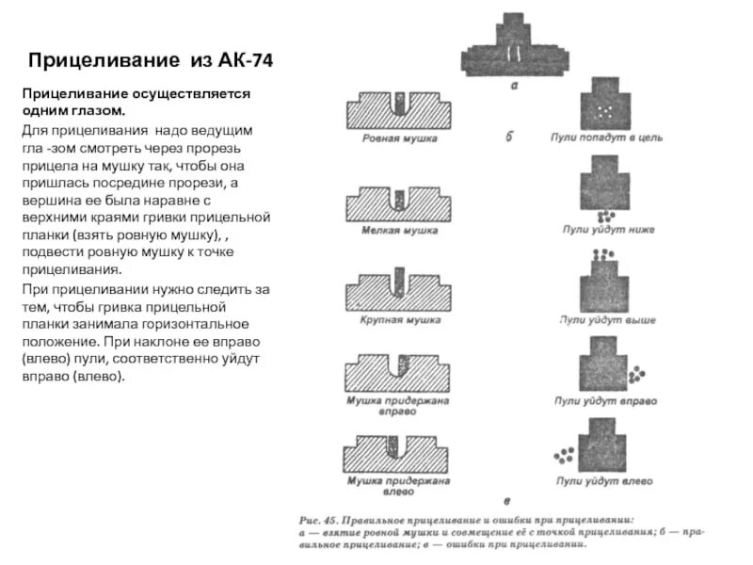

Как работает механический прицел АК
У АК-74 прицел открытого типа:
- Мушка — на дульной части ствола (спереди).
- Целик — на задней части ствольной коробки (у АК-74) или на газовой трубке (у АК-12 — на ствольной коробке).
Глаз стрелка — целик — мушка — цель. Все четыре точки должны быть на одной линии.

Правильная картина прицеливания
- Мушка — ровно посередине прорези целика.
- Верхний край мушки — на одном уровне с верхним краем целика.
- Равная «просветка» слева и справа от мушки в прорези целика.
- Глаз фокусируется на мушке. Цель и целик — слегка размыты. Мушка — чёткая.
Это важно: человеческий глаз не может одновременно чётко видеть три предмета на разном расстоянии. Главный объект — мушка. Если сфокусировался на цели — мушка «расплывается» и пуля уходит непредсказуемо.

Точка прицеливания
Дистанция | Точка прицеливания | Почему
До 100 м | Вниз груди (центр фигуры) | Прямой выстрел — пуля летит почти по прямой
200–300 м | В центр фигуры | Лёгкое снижение траектории
400–500 м | В верхнюю часть груди | Пуля снижается сильнее — нужно брать выше
600+ м | Вверх мишени / над целью | Пуля падает заметно — берётся значительная поправка

Установка прицела на АК-74
На целике АК-74 есть планка с делениями: 1, 2, 3, 4, 5, 6, 7, 8, 9, 10. Каждое деление — 100 метров.
- На дистанции 100 м — поставь «1».
- На 300 м — поставь «3».
- На 500 м — поставь «5».
Но в ближнем бою (до 300 м) часто стреляют с прицелом «П» (постоянный) — он соответствует дистанции 300 м. Это упрощает: не нужно постоянно переставлять прицел.

Типичные ошибки прицеливания
Ошибка | Куда уходит пуля | Почему
Мушка сдвинута вправо в прорези | Вправо | Ошибка совмещения
Мушка сдвинута влево в прорези | Влево | Ошибка совмещения
Мушка выше целика | Вверх | «Высокая мушка» — пуля летит выше
Мушка ниже целика | Вниз | «Низкая мушка» — пуля летит ниже
Сфокусирован на цели, а не на мушке | Разброс | Мушка «расплывается», нет чёткого прицела

Раздел 4. Дыхание при стрельбе
Дыхание — это «скрытый враг» меткости. Когда ты дышишь, грудная клетка расширяется и сжимается — оружие качается вверх и вниз.

Правило дыхания
- Сделай вдох.
- Сделай выдох — естественный, не до конца.
- В конце выдоха — естественная пауза (1–2 секунды), когда мышцы расслаблены.
- В эту паузу — нажимай на спуск.
- После выстрела — вдох-выдох, снова пауза, снова выстрел.
Почему именно на выдохе? На вдохе грудная клетка напряжена и приподнята — оружие качается. На паузе после выдоха тело расслаблено, оружие максимально стабильно.
Ошибка: задерживаешь дыхание на вдохе. Через 2–3 секунды начинается непроизвольное дрожание мышц от нехватки кислорода — ствол «гуляет». А через 5 секунд — тёмнеет в глазах. Поэтому пауза — короткая.

Раздел 5. Нажатие на спусковой крючок
Это самое важное и самое тонкое действие во всём цикле стрельбы. 90% промахов — из-за неправильного спуска.
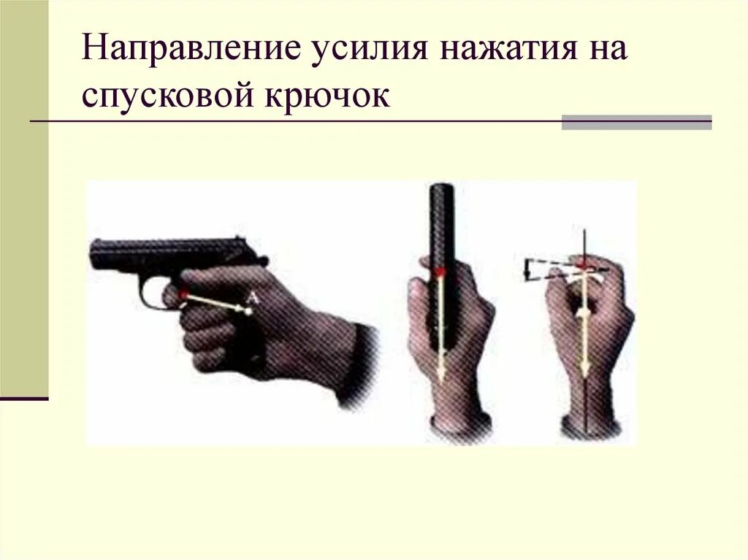

Правило спуска
- Палец накладывается на спусковой крючок первой фалангой — не кончиком, не вторым суставом, а серединой первой фаланги.
- Нажатие — плавное, с возрастающим усилием.
- Ты не знаешь, в какой именно момент произойдёт выстрел. Это называется «спуск с surprised» — оружие «удивляет» тебя выстрелом.
- После выстрела палец не отпускаешь сразу — задерживаешь на 1–2 секунды. Это называется «обработка спуска».
Аналогия: нажимаешь на спуск так же, как squeezешь каплю клея из тюбика — плавно, постепенно, без рывка. Если дёрнул — клей брызнет, пуля уйдёт.

Виды ошибок спуска
Ошибка | Что происходит | Результат
Дёрнул (рывок) | Палец резко сжимается | Ствол дёргается вниз-влево (для правши)
Подбросил (ожидание) | Заранее напряг руки в ожидании выстрела | Ствол дёргается вверх-вправо
Отпустил сразу | Палец отпущен до того, как пуля покинула ствол | Оружие «ударяет» по пальцу, ствол качается
Сжал всю руку | Вместо одного пальца сжимается вся кисть | Оружие «уезжает» вниз
Главное: выстрел не должен быть сюрпризом для ствола, но может быть сюрпризом для тебя. Ты плавно давишь — и в какой-то момент оружие само «щёлкает». Если ты «дёргаешь» — ты управляешь стволом в момент выстрела, а это неточно.

Хват оружия
Хват — это то, как ты держишь оружие. Правильный хват:
- Правая рука — на рукоятке. Пальцы обхватывают рукоятку плотно, но не «до белых костяшек». Указательный палец — на спусковом крючке (или на скобе, если не стреляешь).
- Левая рука — на цевье. Ладонь снизу, пальцы обхватывают цевьё. Левая рука — основная опора, она держит вес оружия.
- Приклад — плотно в плече. Зазор между прикладом и плечом = отдача «ударит» в плечо, оружие качнётся.
Ошибка: держишь автомат «висящим» на правой руке, левая рука не участвует. Вес оружия — на правой руке, которая одновременно должна плавно нажимать на спуск. Результат — дёрганье.

Раздел 6. Виды огня
Стрелок может вести огонь разными способами, в зависимости от задачи.

По числу выстрелов
Вид огня | Что это | Когда применяется
Одиночный | Один выстрел — одна цель. Каждый выстрел отдельно | Основной вид. Точность, экономия боезапаса
Очередь | 2–4 выстрела подряд без отпускания спуска | Ближний бой, подавление противника
Сплошной огонь | Непрерывная стрельба до израсходования магазина | Подавление, штурм, крайний случай

По направлению
Вид огня | Что это | Когда применяется
Фронтальный | Огонь по фронту (ширина цели перпендикулярна стрелку) | Цель шириной в несколько метров
Фланговый | Огонь вдоль фронта (цель движется вдоль линии огня) | Засада, обстрел колонны
Кинжальный | Огонь с фланга под острым углом к фронту противника | Засада, «запирающий» огонь

По интенсивности
Вид | Скорость | Когда
Методический огонь | 10–20 выстр./мин, нечасто, прицельно | Доразведка, экономия патронов
Беглый огонь | 40–60 выстр./мин, быстро, но прицельно | Штурм, наступление, отражение атаки
Пулемётный огонь | Непрерывный, до 100 выстр./мин | Подавление, заградительный
В бою одиночный огонь — основной. Очередь — для ближнего боя и подавления. «Валить» очередями на 300 метров — пустой расход патронов. Точка прицеливания при очереди уходит вверх после второго-третьего выстрела.

Раздел 7. Задержки при стрельбе и их устранение
Иногда оружие не стреляет. Это не поломка — это задержка, которую можно устранить за секунды.

Задержка | Признак | Причина | Как устранить
Осечка | Боек ударил — выстрела нет | Неисправный капсюль, грязный патронник | Подожди 5–10 сек. Отведи затвор, выброси патрон, дослай новый
Недосылка | Патрон не полностью в патроннике | Грязный магазин, слабая пружина | Переподай патрон: отведи затвор, отпусти
Утыкание | Патрон упирается в казённый срез, затвор не закрылся | Деформированный патрон | Отведи затвор, убери патрон, доскажи следующий
Неизвлечение гильзы | Гильза осталась в патроннике | Грязный патронник, поломка извлекателя | Отведи затвор, извлеки гильзу вручную
Прихват гильзы | Гильза не выброшена, застряла в окне | Грязь, слабый отражатель | Встряхни автомат, убери гильзу
Главное: при любой задержке — ствол в безопасную сторону. Не паникуй. Отведи затвор — чаще всего это решает проблему. Если нет — доложи руководителю.

Раздел 8. Шпаргалка «Правильно / Неправильно»
Правильно | Неправильно
Палец на спусковой скобе вне стрельбы | Палец на спусковом крючке «автоматически»
Предохранитель включён вне стрельбы | Предохранитель выключен «для скорости»
Ствол в сторону мишени всегда | Разворот с оружием к товарищам
Приклад плотно в плече | Приклад не прижат — «висит»
Спуск плавный, с нарастающим усилием | Дёрнул спуск — рывок
Дыхание задержано на паузе после выдоха | Задержал дыхание на вдохе
Мушка чёткая, цель размытая | Сфокусировался на цели, мушка «расплылась»
Левый локоть под оружием (лёжа) | Локоть выставлен в сторону
После стрельбы — разрядить и показать патронник | Оставил патрон в патроннике «не заметил»
Надел наушники и очки | Стреляешь без защиты
Выполняешь команды руководителя | Действуешь «по своему плану»

Раздел 9. Практические задания для самопроверки
Выполни письменно — так лучше запомнится.
- Перечисли 4 элемента меткого выстрела. Напиши, что каждый из них означает, в 1–2 предложениях.
- Опиши изготовку лёжа — 6 шагов, от положения ног до упора приклада. Используй слова «локоть», «цевьё», «приклад», «щека», «упор».
- Объясни 3–4 предложениями, почему спуск должен быть плавным и «сюрпризным». Используй слова «рывок», «ствол», «пуля», «сюрприз».
- Объясни 3–4 предложениями, почему дыхание нужно задерживать именно на паузе после выдоха, а не на вдохе. Используй слова «грудная клетка», «напряжение», «расслабление», «дрожание».
- Заполни таблицу «Виды огня»:
Вид огня | Что это | Когда применять
Одиночный
Очередь (2–4 выстрела)
Фланговый
Беглый
- Найди и исправь ошибки. Напиши, что не так и как правильно:
  - Стрелок навёл оружие на цель, сфокусировал взгляд на мишени и нажал на спуск.
  - Стрелок задержал дыхание на вдохе и 6 секунд целился.
  - Стрелок стоял прямо, ноги вместе, приклад не прижат к плечу.
  - После стрельбы стрелок развернулся со стволом к товарищам, чтобы спросить результат.
  - При осечке стрелок сразу дёрнул затвор и выбросил патрон.
  - Стрелок держал автомат только правой рукой, левая «висела».
- Мини-разбор ситуации: ты на огневом рубеже. Команда «Огонь!» — ты нажимаешь на спуск, но выстрела нет. Опиши свои действия по шагам. Используй слова «безопасное направление», «подождать», «отвести затвор», «извлечь патрон», «доложить».
- Сравни два положения для стрельбы — лёжа и стоя. Какое устойчивее, на каких дистанциях применяется, какие преимущества и недостатки. Ответь 4–5 предложениями.
- Составь памятку из 10 пунктов для одноклассников: «Правила безопасности на стрельбище». Оформи как листовку для школьного стенда. Первое правило — «Ствол всегда в сторону мишеней».

Раздел 10. Ключевые термины для повторения
- Изготовка — поза стрелка для ведения огня (лёжа, с колена, стоя).
- Прицеливание — совмещение мушки, целика и цели.
- Точка прицеливания — место на цели, в которое наводишь оружие.
- Спуск — плавное нажатие на спусковой крючок без рывка.
- Дыхание — задержка на паузе после выдоха.
- Прицельная дальность АК-74 — до 1000 м.
- Дальность прямого выстрела — до 440–500 м (по бегущей фигуре).
- Одиночный огонь — основной вид, точность и экономия.
- Очередь — 2–4 выстрела для ближнего боя.
- Осечка — отказ выстрела; подождать 5–10 секунд.
- Руководитель стрельб — ответственный за безопасность; его команды — закон.
- 112 — единый номер экстренных служб.

